Β 1 1

ID | Questions | Question Image
1   | Δίνονται τρία σημεία στο επίπεδο (όπως το διπλανό σχήμα)  Πόσες ευθείες μπορείς να φέρεις που να διέρχονται από δύο απο αυτά τα σημεία;  Γράψε έναν αριθμό π.χ. 8  _________________________________ | 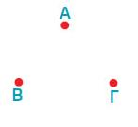
2   | Τρία σημεία στο επίπεδο ορίζουν πάντα τρεις ευθείες  ________________ | 
  A. | True
  B. | False
3 | Κάθε ευθεία χωρίζει το επίπεδο σε δύο …………….  _________________________________ | 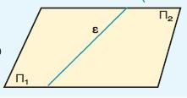
4 | Πάνω στην ευθεία xy δίνονται τα σημεία Α, Β και Γ. Πόσα ζευγάρια αντικείμενων ημιευθειών ορίζονται;  Γράψε έναν αριθμό π.χ. 8  _________________________________ | 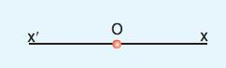
5 | Να σχεδιάσεις πάνω σε ένα επίπεδο 6 σημεία έτσι ώστε να μην υπάρχουν 3 σημεία που να βρίσκονται στην ίδια ευθεία. Πόσα ευθύγραμμα τμήματα ορίζονται από αυτά τα σημεία;  Γράψε έναν αριθμό π.χ. 53  _________________________________
6   | 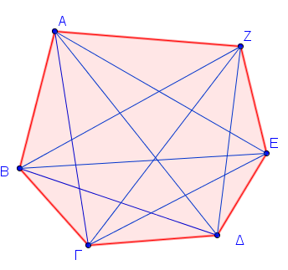Να γράψετε 3 πλευρές και 4 διαγωνίους
7 | 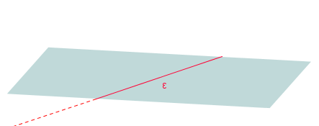Μιά ευθεία μπορεί να βγαίνει έξω απο το επίπεδο ________________
  A. | True
  B. | False
8 | Απο τρία σημεία μπορούν να διέρχονται άπειρα επίπεδα________________
  A. | True
  B. | False
9 | Απο τρία, μή συνευθειακά σημεία, διέρχεται μόνο ένα επίπεδο  ________________ | 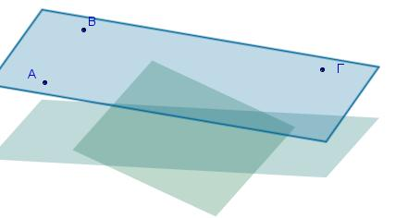
  A. | True
  B. | False
10   | Απο τα δύο τραπέζια που βλέπεις  είναι στθερό αυτό που  έχει ....Α(αριθμός).... πόδια, γιατί απο .......Β (Λέξη)..... σημεία διέρχεται ένα  μόνο επίπεδο. Αυτό που έχει ....Γ.(αριθμός).... πόδια μπορεί να μην είναι σταθερό γιατί απο .......Δ.(Λέξη)..... σημεία  τέσσερα διέρχονται περισσότερα από ένα επίπεδα
  Blank | Choice
  Β | 4
  Γ | τρία
  Δ | τέσσερα
  Α | 3

